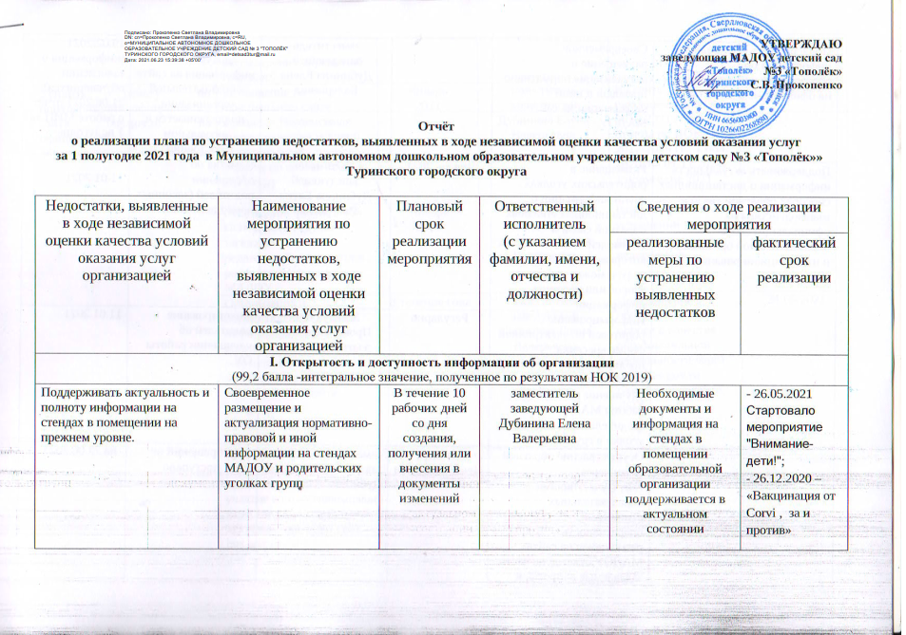

Поддерживать актуальность информации об образовательной организации на официальном сайте ОО. | Своевременное размещение и актуализация нормативно-правовой и иной информации на сайте МАДОУ |  | заместитель заведующей Дубинина Елена Валерьевна | Необходимые документы и информация на сайте образовательной организации поддерживается в актуальном состоянии | 19.02.2021 (информация о зачислении обучающихся);  21.06.2021 отчёт о работе МИП за 1 полугодие
Поддерживать актуальность информации о дистанционных способах обратной связи и взаимодействия на официальном сайте образовательной организации и их функционирование | Размещение в родительских уголках групп информации о дистанционных способах обратной связи и взаимодействия, по которым получатель услуги может отправить запрос или получить информации | Январь 2021 | заместитель заведующей Дубинина Елена Валерьевна | Памятка об обращении родителей (законных представителей) | 11.01.2021
 | Информирование родителей об электронной форме внесения предложений, направленных на улучшение качества работы МАДОУ (родительские собрания, уголки в группах) | Регулярно | Заведующий  Прокопенко С.В. | Анкетирование родителей об улучшении работы ОУ | 11.01.2021
 | Осуществление обратной связи через  сайт с участниками образовательных отношений, оперативность размещения на сайте МАДОУ ответов на часто задаваемые вопросы, и сведений о ходе рассмотрения обращений граждан | По мере  Необходимости | заместитель заведующей Дубинина Елена Валерьевна | Обращений не поступало | на 23.06.2021
Усилить работу по популяризации официального сайта bus.gov.ru на официальном сайте образовательной организации | Размещение на официальном сайте  в разделе 'Независимая оценка качества условий оказания услуг, планов и отчетов по итогам НОК в 2019 году | Январь  2021 | заместитель заведующей Дубинина Елена Валерьевна | На сайте ДОУ размещены план на 2020-2021 гг. и отчеты по НОК за 2017-2019 гг., 1 пол. 2020, на 01.11.2020, 1 полугодие 2021 | 23.06.2021
 | Обсуждение результатов НОК в 2019 году на заседании педагогического совета и родительского комитета МАДОУ | Январь  2021 | заместитель заведующей Дубинина Елена Валерьевна | Разработан план об устранении выявленных недостатков | 31.05.2021
 | Организация и осуществление  информационно-разъяснительной работы с  родителями о популяризации официального сайта bus.gov.ru на официальном сайте образовательной организации, родительских собраниях с приглашением принять участие в опросе о качестве образовательной деятельности через сайт bus.gov.ru | В течение года | заместитель заведующей Дубинина Елена Валерьевна | Приглашение принять участие в опросе о качестве образовательной деятельности через сайт bus.gov.ru размещен на сайте ДОУ | 31.05.2021
 | Размещение в родительских уголках групп и на стендах информации (листовок, буклетов) об официальном сайте bus.gov.ru | Февраль 2021 г. | заместитель заведующей Дубинина Елена Валерьевна | Информация размещена в родительских уголках групп и на стендах. Родителям раздаются листовки, буклеты с приглашением принять участие в опросе о качестве образовательной деятельности через сайт bus.gov.ru.  Непосредственный показ и предоставление инструкции как работать на сайте. | 15.02.2021
II. Комфортность условий предоставления услуг
(83,5 балла -интегральное значение, полученное по результатам НОК 2019)
Повысить уровень комфортности оказания услуг, с учетом замечаний, высказанных получателями услуг (замечания и предложения, указанные получателями услуг):  -обеспечение в образовательной организации комфортных условий для предоставления услуг (80% опрошенных получателей услуг)  - доля получателей услуг, удовлетворенных комфортностью предоставления услуг образовательной организацией (87% опрошенных получателей услуг) | 1. Улучшить условия комфортности оказания услуг, обеспечив:  - удовлетворительное санитарное состояние помещений образовательной организации.  2. На сайте учреждения в разделе материально-техническое обеспечение более полно описать имеющееся оборудование и условия для предоставления услуг. | январь – февраль 2021 | заместитель заведующей Дубинина Елена Валерьевна | 1. Санитарное состояние проверяется ежедневно, при обходе групп  2. Информация обновлена | 31.05.2021  24.06.2021
Повысить уровень удовлетворенности условиями оказания услуг по питанию обучающихся  организацией | Усилить контроль за питанием детей в группах | В течение года | завхоз  Неймышева О.И. | Привлечён другой поставщик. | 09.01.2020
III. Доступность услуг для инвалидов
(64,7 балла -интегральное значение, полученное по результатам НОК 2019)
Продолжить работу по повышению уровня доступности услуг для инвалидов | Приобретение специального оборудования для детей с ОВЗ и детей инвалидов.  При необходимости оказания услуг инвалидам (по слуху и зрению) услуги сурдопереводчика, тифлосурдопереводчика) приглашаются специалисты других организаций. | 2020-2021г.г. | заведующая Прокопенко Светлана Владимировна, | детей-инвалидов нет
Дублирование для инвалидов по слуху и зрению звуковой и зрительной информации | Приобретение тактильно-звуковых указателей, индукционной петли для слабослышащих (по программе «Доступная среда») | 2020-2021г.г. | заведующая Прокопенко Светлана Владимировна | Установлены тактильные указатели  29.12.2020 г. | 15.07.2021 обновлены (окрашены) двери по периметру, ступени лестниц
IV. Доброжелательность, вежливость работников организации или федерального учреждения медикосоциальной экспертизы
(95 баллов - интегральное значение, полученное по результатам НОК 2019)
Продолжить работу по повышению доброжелательности и вежливости работников. | Проведение совещаний, педсовета с рассмотрением вопросов о недопустимости нарушений педагогами общих принципов профессиональной этики и основных правил внутреннего трудового распорядка при организации образовательного процесса | В течение года | заведующая Прокопенко Светлана Владимировна, заместитель заведующей Дубинина Елена Валерьевна | Проведение педсовета, рассмотрен вопрос о педагогической этике | 31.05.2021
 | Актуализация локальных актов МАДОУ:  - Положение об оценке эффективности и  качества профессиональной деятельности  педагогических работников;  - Правила внутреннего трудового распорядка;  - Коллективный договор;  - Кодекс профессиональной этики педагогических работников образовательной организации;  - иные | Август 2020 | заведующая Прокопенко Светлана Владимировна |  | Август- сентябрь 2020
 | Усиление контроля за соблюдением работниками МАДОУ общих принципов профессиональной этики и основных правил поведения | В течение года | заведующая Прокопенко Светлана Владимировна, заместитель заведующей Дубинина Елена Валерьевна | Проведение педсовета, рассмотрен вопрос о педагогической этике | 31.05.2021
 | Проведение обучающих семинаров с педагогическими работниками по повышению качества психолого-педагогического сопровождения взаимодействия с обучающимися и родителями | Август 2020  Август 2021 | заведующая Прокопенко Светлана Владимировна, заместитель заведующей Дубинина Елена Валерьевна | - Семинар с педагогами «Как преодолеть капризы», «Кризис 7 лет»  - Семинар с родителями « Мотивация ребёнка к школе» | 10.02.2021  16.04.2021
V. Удовлетворенность условиями оказания услуг
(89,9 балла - интегральное значение, полученное по результатам НОК 2019)
Продолжать работу по повышению уровня удовлетворенности условиями оказания услуг, позволяющем рекомендовать организацию | Популяризация МАДОУ, размещение информации о деятельности в СМИ, в т.ч. на официальном сайте | Регулярно | заведующая Прокопенко Светлана Владимировна, заместитель заведующей Дубинина Елена Валерьевна | официальный сайт | 07.06.2021
 | Мониторинг числа принятых заявлений на перевод в МАДОУ | В течение года | заведующая Прокопенко Светлана Владимировна, заместитель заведующей Дубинина Елена Валерьевна | Заявлений нет
Продолжить работу с родителями (законными представителями) по повышению уровня удовлетворенности организационными условиями оказания услуг | Мониторинг удовлетворенности качеством предоставляемых услуг (через сайт МАДОУ, анкетирование в группах) | 1 раз в полгода | заместитель заведующей Дубинина Елена Валерьевна педагоги ДОУ |  | Анкетирование в группах май 2021
 | Информирование родителей о результатах мониторинга освоения ребенком Программы дошкольного образования | ежегодно  (май) | заместитель заведующей Дубинина Елена Валерьевна педагоги ДОУ | Индивидуальные беседы по телефону в условиях пандемиии | 06.05.2020
 | Проведение мероприятий с родителями по повышению уровня педагогической грамотности (педагогическое просвещение, консультации по воспитанию ребенка и т.д.) | Регулярно | заместитель заведующей Дубинина Елена Валерьевна педагоги ДОУ | Консультации и буклеты: -«В мире финансов», - «Робототехника», - «Шахматы для дошкольников»; | - 19.01.2021  - 29.03.2021;  - 26.05.2021
 | Вовлечение родителей в подготовку и проведение массовых мероприятий МАДОУ | В течение года | заместитель заведующей Дубинина Елена Валерьевна педагоги ДОУ |  | Массовые мероприятия с родителями временно не планируются
 | Обеспечение положительного психологического микроклимата в группах | Регулярно | заместитель заведующей Дубинина Елена Валерьевна педагоги ДОУ | Проведение игр и бесед с детьми в группе педагогом-психологом | 1 раз в неделю в каждой возрастной группе

